TEKNOFEST

HAVACILIK, UZAY VE TEKNOLOJİ FESTİVALİ

İNSANLIK YARARINA TEKNOLOJİ YARIŞMASI
PROJE DETAY RAPORU

PROJE KATEGORİSİ: Engelli Dostu

PROJE ADI: KURTAR BENİ

TAKIM ADI: ATILIM TAKIMI

Başvuru ID: #66683

TAKIM SEVİYESİ: Lise

İçindekiler
- Proje Özeti (Proje Tanımı)
Projemiz en basit haliyle, Deprem, yangın veya yanıcı gaz kaçağı gibi durumlarda kişinin en hızlı ve en güvenli bir şekilde gerekirse binayı terk etmeyi, gerekirse en güvenli yere en hızlı bir şekilde konumlanmasına yardımcı olur ve hayatta kalma şansını artırır. Aynı zamanda opsiyonel olarak yakınlarına veya ilk yardım ekiplerine cihaza takılan sim kart ile sms atarak, ilk yardım ekiplerini çağırabilirken akrabalarına da çağrı yolu ile haber verebilmektedir. Kişinin isteğine dayanarak gsm yolları hariç direkt olarak kullanılan kart ile uyumlu olan uygulaması üzerinden internetten bildirim verebilme özelliği ile de kullanılabilirdir.
  - TASARIM
Tasarım modellere göre kalınlıkları değişebilmekte olup ana tasarım şu şekildedir;
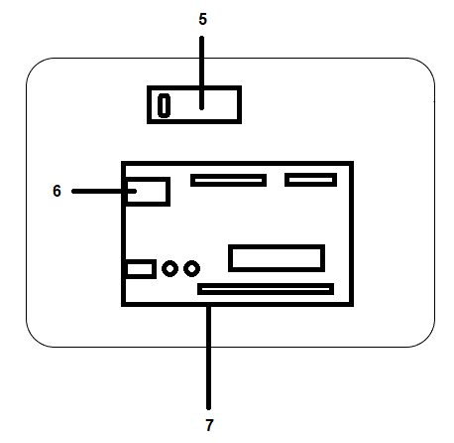
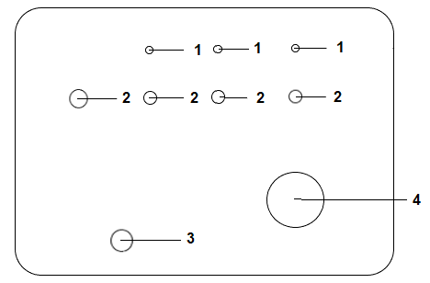
Duvara sabitlenen bölümün iç yapısı.
Cihazın temel olarak ön kısımdan görünüşü.

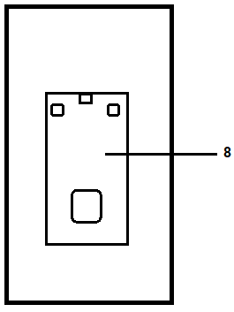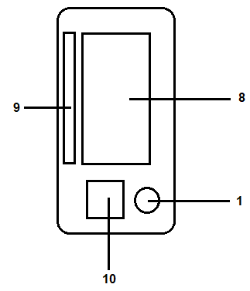
Sol taraftaki şekil duvara bağlı cihazın yan kısımı görünürken sağdaki çizim bilekliğin temel iç yapısını temsil etmektedir.
(BU ÇİZİMLER PROJENİN EN SADE YANİ, SADECE BİLEKLİĞE HABER VERİP UYARAN MODELE AİTTİR)
- Bireylerin bulunduğu ortamlarda oluşan yangın durumlarının tespit edilmesini sağlayan alev sensörü (3),
- Bireylerin bulunduğu ortamlarda yanıcı gazların, kirli havanın ve dumanların tespit edilmesini sağlayan gaz ve duman sensörü (4),
- İçerisinde bulunan bilyeler vasıtasıyla deprem gibi titreşim oluşturan doğal afetlerin tespit edilmesini sağlayan titreşim sensörü (5),
- İçerisinde koşturulan yazılım vasıtasıyla sensörlerden elde edilen verileri değerlendiren ve ilgili birimlere sinyal gönderen kontrol birimi (7),
- Kontrol birimi (7) vasıtasıyla sensörler tarafından belirlenen eşik değerlerinden yüksek değerlerin tespit edildiği durumlarda ortamda bulunan
- bireyleri işitsel olarak uyaran en az bir adet buzzer (1) ve görsel olarak uyaran en az bir adet LED (2),
- Sensörler vasıtasıyla olumsuz durum tespit edildiğinde bileklik ile iletişim kurulmasını sağlayan haberleşme modülü (8) içeren sensör kutusu,
- Bileklik üzerinde bulunan ve sensör kutusu ile iletişim kurulmasını sağlayan haberleşme modülü (8),
- Haberleşme modülünden (8) alınan sinyaller doğrultusunda görme engelli bireylerin bileklik üzerinden görsel ve işitsel uyarılmasını sağlayan en az bir adet LED (2) ve en az bir adet buzzer (1)

  - YAZILIM
Yazılım kısmı Arduino programlama dili ile yazılmıştır ve tamamen tarafımızca yapılmaktadır. Yazılımın işleyişi, yazılım sensör bilgilerini okuyarak belirlenen eşik değerleri geçtiği durumlarda haberleşmeyi sağlayan diğer bir programlanabilir karta kod göndererek haberleşmesini sağlar. Haberleşme 2.4gh hızında olup açık alanda 400m kapalı alanda 100m ye kadar haberleşebilmektedir. Kod eşleniği olan kartı hemen bulup bir bağlantı süresi gerekmemektedir.
  - MONTAJ
Sistemimizin ölçüm yapan cihazları duvara vidalar ile konumlandırılır gerekli elektrik bağlantıları yapıldıktan sonra sistem kendini otomatik olarak bilekliğe bağlar. Ek olarak bir işlem gerekmez.
Cihaz monte edilirken kişilerinin ev yapısı incelenerek ve araştırılarak konumlandırılması sistemin tahliyesi bakımından çok önemlidir.
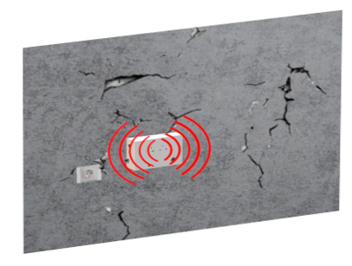

- Problem/Sorun:
Nüfusumuzun çoğunluğu büyükşehirlerde ve deprem bakımından çok riskli bölgelerde yaşamaktadır. Ayrıca nüfusumuzda görme engelli kişilerin sayılarının belirtilen bu bölgelerde fazla olması bize itici güç olmuştur. Bilindiği üzere görme engelli insanlar ve diğer sağlıklı olan insanlarda dahil olmak üzere çoğu bireyler afet esnasında panik nedeniyle kendinin güvenceye alamaz ve çok büyük can kayıpları meydana gelmektedir. Ülkemizde afetler üzerine eğitim alan nüfusun çok az olması, olağan afetlerde hayat kaybını artıracaktır. Var olan cihazlar sadece izinsiz girişleri tespit etmekte olup bizim cihazımız kendi yapay zekası ile karar verip kişiyi en kısa sürede binayı terk edecek şekilde kontrollü bir biçimde yol gösterir. Bizim cihazımız görme engelli bireyi uyararak gideceği yönü durması gereken yeri belirlemesinde yardımcı olur ve hayat kurtarır.
- Çözüm
Sistemimizdeki sensörler anlık ölçüm yaparak ortamın durumunu işler yorumlar ve gerek duyduğu durumlarda binayı terk ettirip acil yardım ekiplerine veya kişinin yakınlarına sms ya da çağrı bırakabilir. Sistemimizdeki titreşim sensörünün algıladığı titreşimi ve alarm ses tonuna göre kişiyi cenin pozisyonu almasını veya binadan tahliyesini sağlar. Başka bir ifadeyle görme engelli bireyi, deprem anında cenin pozisyonunu alması için uyarır ve bilekliğe eklenecek tuş ile enkaz altında ilkyardım ekiplerinin duyabilmesi için ses yapabilmektedir., yangın ve gaz kaçağı esnasında ortamdan uzaklaştırır ve eğer istenirse eklenecek motor ile yangını söndürebilir, sms ve çağrı bırakabilir ve kişinin hayatta kalmasını sağlar. Sistemin konumlandırılması uzmanlarca yapılması çok önemlidir.
Belirtilen kurtarma protokolünün yerine getirilmesi için, görme engelli bireylerin doğal afet gibi olumsuz koşullarda uyarılmasını ve yönlendirilmesini sağlayan bileklik olup, cihaz ve bileklik arasındaki iletişimi sağlayan;
- Bireylerin bulunduğu ortamlarda oluşan yangın durumlarının tespit edilmesini sağlayan alev sensörü,
- Bireylerin bulunduğu ortamlarda yanıcı gazların, kirli havanın ve dumanların tespit edilmesini sağlayan gaz ve duman sensörü,
- İçerisinde bulunan bilyeler vasıtasıyla deprem gibi titreşim oluşturan doğal afetlerin tespit edilmesini sağlayan titreşim sensörü,
- İçerisinde koşturulan yazılım vasıtasıyla sensörlerden elde edilen verileri değerlendiren ve ilgili birimlere sinyal gönderen kontrol birimi,
- Kontrol birimi vasıtasıyla sensörler tarafından belirlenen eşik değerlerinden yüksek değerlerin tespit edildiği durumlarda ortamda bulunan bireyleri işitsel olarak uyaran en az bir adet buzzer ve görsel olarak uyaran en az bir adet LED,
- Sensörler vasıtasıyla olumsuz durum tespit edildiğinde bileklik ile iletişim kurulmasını sağlayan haberleşme modülü içeren sensör kutusu ve bileklik üzerinde bulunan ve sensör kutusu ile iletişim kurulmasını sağlayan haberleşme modülü,
- Haberleşme modülünden alınan sinyaller doğrultusunda görme engelli bireylerin bileklik üzerinden görsel uyarılmasını sağlayan en az bir adet LED,
- Titreşim yoluyla uyarılmasını sağlayan en az bir adet titreşim motoru ve işitsel olarak uyarılmasını sağlayan en az bir adet buzzer bulunmaktadır.

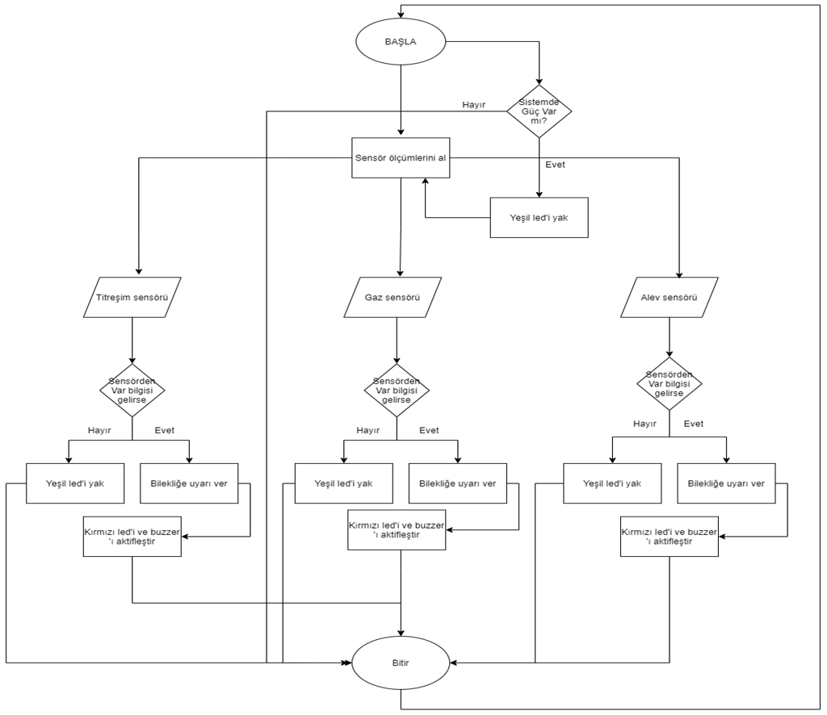
Projenin en basit hali esas alınarak yapılmış akış diyagramı

Deprem durumu;
  - 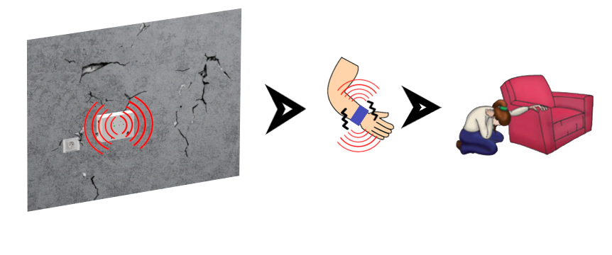
  - Yangın durumu;
  - 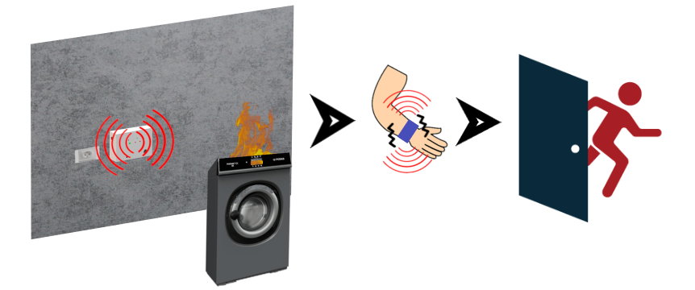
  - Duman ve yanıcı gaz durumu;
  - 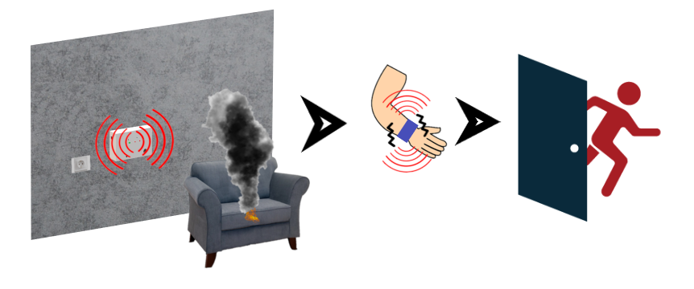
  - (BU ÇİZİMLER PROJENİN EN SADE VE EN BASİT MODELİ GÖZ ÖNÜNE ALINARAK YAPILMIŞTIR)

- Yöntem
Görme engelli bireyler için uyarı ve yönlendirme bileklik üzerinden yapılmaktadır. Görme engelli bireylerin bulundukları ortamda sensör kutusu bulunmaktadır. Sensör kutusu içerisinde alev sensörü (3), gaz ve duman sensörü (4), titreşim sensörü (5), LED (2), buzzer (1), haberleşme modülü (8) ve kontrol birimi (7) bulundurmaktadır. LED (2) sistemde bulunan sensörlerde bulunmakta olup, sensör kutusu üzerindeki LED (2) sisteme enerji verildiğinde, alev sensörü (3), gaz ve duman sensörü (4), titreşim sensörü (5) üzerinde bulunan LED’ler (2) sensörler tetiklendiğinde yanıp sönerek uyarı vermektedir. Buzzer (1) sistemde bulunan sensörler tetiklendiğinde uyarı sesi sağlamaktadır. Titreşim motoru (10) ve buzzer (1) bileklik üzerinde bulunmakta olup sensörler tarafından elde edilen verilerin değerlendirilmesi sonucunda veriler istenilen değerlerin üzerinde olduğunda görme engelli bireylerin uyarılmasını sağlamaktadır. Görme engelli bireyler için uyarı ve yönlendirme bilekliği sisteme enerji verildiğinde güç LEDi (2) yanmaktadır. Sisteme enerji verildiğinde sensörler ortamda bulunan verileri okumaya başlamaktadır. Titreşim sensörü (5) ortamda titreşim algılandığında kontrol birimine (7) sinyal göndermekte ve kontrol birimi tarafından (7) LED (2), buzzer’ın (1) ve titreşim motorunun (10) tetiklenmesi sağlanmaktadır. Alev sensörü (3) ortamda alev durumu algılandığında kontrol birimine (7) sinyal göndermekte ve kontrol birimi (7) LED (2) ve buzzer’ın (1) tetiklenmesini sağlamaktadır. Gaz ve duman sensörü (4) ortamda gaz veya duman algılandığında kontrol birimine (7) sinyal göndermekte ve kontrol birimi (7) LED (2) ve buzzer’ın (1) tetiklenmesini sağlamaktadır. Sensör kutusunda bulunan haberleşme modülü (8) sensörlerin normal değerlerin üstünde veri elde ettiğinde bileklik üzerinde bulunan haberleşme modülü (8) ile iletişim kurmakta ve bileklik üzerinden görme engelli bireylerin titreşim veya ses yoluyla uyarılmasını sağlamaktadır. Buluşun bir yapılanmasında deprem gibi doğal afete maruz kalan görme engelli bireylerin enkaz altında kalma durumları düşünülerek bileklik bataryasının daha uzun süre kullanılmasını sağlamak için titreşim motoru (10) tarafından oluşturulan titreşim kesilmekte ve sadece sesli uyarı verilerek kurtarma ekiplerine görme engelli bireylerin yerini belli edilmektedir.
Projemizin tercihe göre seçilecek diğer modellerinde; sistem aynı şekilde sensörler (3,4,5) ortamda olağan dışı aktivite algılandığında kontrol birimine (7) sinyal göndermekte ve kontrol birimi tarafından (7) LED (2), buzzer’ın (1) ve titreşim motorunun (10) tetiklenmesi sağlanmaktadır. Eklenen gsm shield ler ile konum bilgisini kişinin seçmiş olduğu isteğe göre acil durum ekiplerine veya belirlenmiş bir yakınına olayı bildiren bir sms (Örneğin; ‘MUTFAK ODASINDAKİ GAZ DEDEKTÖRÜ YOĞUN GAZ SAPTAMIŞTIR’) göndermektedir.
Yapılan düşük maliyetli prototipte, sistemin gerekli adımları uygulayıp bilekliğe uyarı verdiği ve kişiyi bilgilendirdiği saptanmıştır.
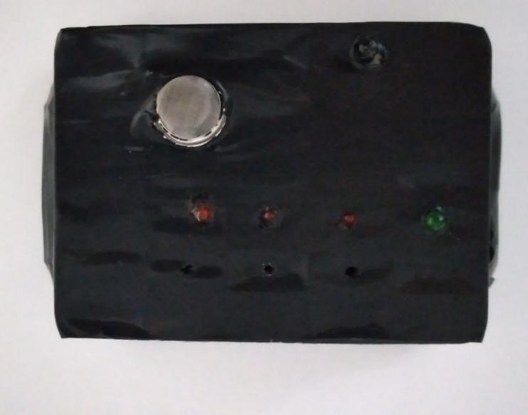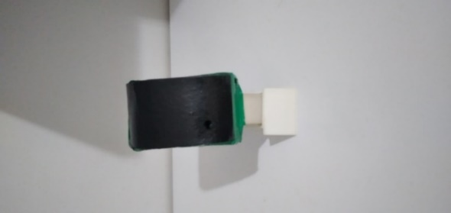
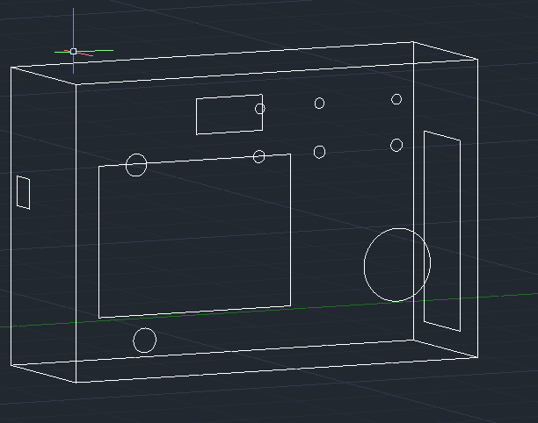
- Yenilikçi (İnovatif) Yönü
Mevcut teknikte, görme engelli bireylerin yanında bulunan bireyler doğal afet, yangın, deprem gibi koşullarda görme engelli bireylere yardımcı olmakta ve gerekli yönlendirmeleri yapmaktadır.
Mevcut diğer bir teknikte, görme engelli bireyler için geliştirilen cihazlar görme engelli bireylerin etrafa çarpmasını önlemekte olup herhangi olumsuz koşullarda yönlendirme ve uyarı yapmamaktadır.
Konu ile ilgili yapılan araştırma sonucunda, 2013/04433 numaralı patent başvurusuna rastlanılmıştır. Başvuru bileklik yapılanması içeren uyarı sistemi ile ilgilidir. Ancak engelli bireylerin bulunduğu ortamlar hakkında olumsuz koşullar için engelli bireylere yönelik uyarı ve yönlendirme yapan bir sistemden bahsedilmemektedir. 2013/04433 numaralı başvuru temel olarak bulunduğu fabrikadaki aletlerin-makinaların tehlikeli arızalarını algılayıp uyarmaktadır. Kurtar Beni adlı projemiz dünyada tektir ve patent başvurusunda bulunulmuştur.
Sonuç olarak, yukarıda anlatılan olumsuzluklardan dolayı ve mevcut çözümlerin konu hakkındaki yetersizliği nedeniyle ilgili teknik alanda bir yeni cihaz yapılması gerekli kılınmıştır.

- Uygulanabilirlik
Projemiz sanayiye uygulanabilir olduğundan hayata geçirilmesi zor olmayacaktır ve gerekli testler yapıldığı sürece ve cihazdaki sensörlerin belirlenen periyotlarda bakım/değişim yapılması durumunda tehdit oluşturmayacaktır. Ek olarak sisteme opsiyonel olarak powerbank konumlandırılabilir, bu sayede elektrik kesintisi gibi olumsuz koşullarda sistem çalışmaya devam edebilmektedir.
- Tahmini Maliyet ve Proje Zaman Planlaması
Proje 1+1 bir binaya uygulandığında tahmini maliyet 1200₺ (Türk lirası) civarındadır.
Projemizin en basit modelini esas aldığımızda (Sadece olumsuz durumları algılayıp kişinin bilekliğini uyarması durumu) 1+1 bir bina için ortalama 800₺ (Türk lirası) gibi bir maliyet çıkmaktadır.
(FİYATLAR 1+1 BİR BİNA ESAS ALINARAK HESAPLANMIŞTIR VE TAHMİNİDİR)
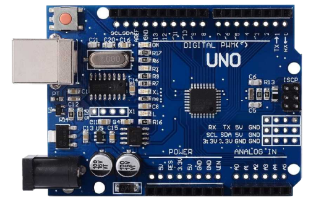
Sistemin en basit halinde kullanılan malzemeler;
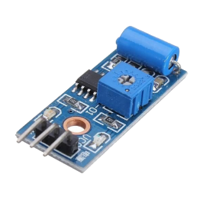
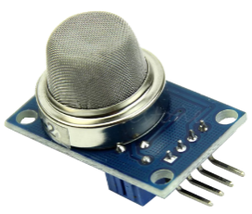
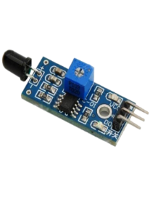
2 ADET ARDUİNO UNO 2 ADET ESP 8266 NODEMCU V3
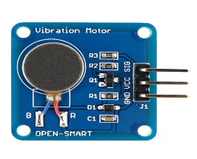
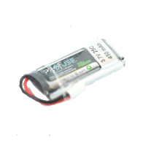
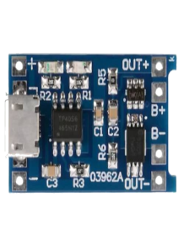
2 ADET 1 ADET 2 ADET
MQ2 GAZ SENSÖRÜ FZ0670 TİTREŞİM SENSÖRÜ KIZIL ÖTESİ
ALEV SENSÖRÜ
1 ADET 1 ADET 1 ADET
3V LİDYUM POLİMER PİL TİTREŞİM MOTORU KORUMALI LİPO ŞARJ
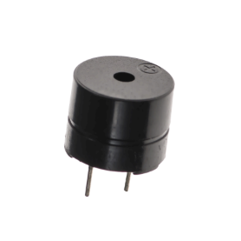 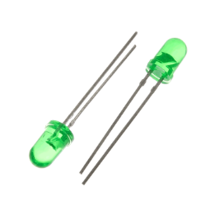 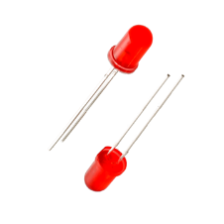 7ADET BUZZER 2 ADET YEŞİL LED 6 ADET KIRMIZI LED

- HAFTA | - HAFTA | - HAFTA | - HAFTA
Malzeme tedarik edilmesi | Malzemelerin pcb devre üzerine birleştirilmesi | Cihazın konumlandırılacak yerin belirlenmesi ve montajın yapılması | Gerekli kodların sisteme yüklenmesi

- Proje Fikrinin Hedef Kitlesi (Kullanıcılar):
Kullanıcılar görme engelliler dahil tüm sivil halk kullanabilmektedir.

- Riskler
Sistemin olumsuz yönü olarak belirlediğimiz 2 adet olay vardır. 1 elektrik kesintisi; çözüm olarak, sistemimizin yüksek voltaj ile çalışmamasına özen gösterdik ve bu durumda powerbank ile çalışabilir hale getirdik. Kişi powerbankı şarjdan çıkarmayarak sistemimize usb ile bağlarsa elektrik kesintisi durumunda uzun süreli çalışma gösterebilir.
2. Riskli olay, sensörlerin yani gaz sensörünün tıkanma durumudur. Çözüm olarak cihaza belirli periyotlarla bakımı yaptırılırsa ve sensör eğer tıkanmış ise yenisi ile değiştirilirse sorun teşkil etmeyecektir.
- Kaynaklar
World Health Organization, (2019) World report on vision.
T.C Aile, Çalışma ve Sosyal Hizmetler Bakanlığı – Engelli ve Yaşlı Hizmetleri Genel Müdürlüğü (2020, Mart). Engelli ve Yaşlı İstatistik Bülteni (Sh. 17)
Anadolu Üniversitesi – Eskişehir AFAD İl Müdürlüğü (Eylül, 2017). Engelli Bireylerin Afet Farkındalık Düzeylerinin Belirlenmesi Araştırma Raporu Eylül, 2017.
Anadolu Üniversitesi – Eskişehir AFAD İl Müdürlüğü (Eylül, 2017) Görme Engelliler İçin Afet Bilinci, Video: Görme Engelliler için Tahliye Planı Oluşturma. 2017. Eskişehir
Anadolu Üniversitesi – Eskişehir AFAD İl Müdürlüğü (Eylül, 2017). Afetlere Hazırlık Eylül, 2017. Eskişehir.
Anadolu Üniversitesi – Eskişehir AFAD İl Müdürlüğü (Eylül, 2017). Görme Engelliler İçin Depreme Hazırlık, Eylül, 2017. Eskişehir.
Anadolu Üniversitesi – Eskişehir AFAD İl Müdürlüğü (Eylül, 2017). Görme Engelliler İçin Yangınlara Hazırlık, Eylül, 2017. Eskişehir.
Tonak, Kitiş, (2020). Deprem ve Yangın Afetlerinde Engelli: Anlatımsal Bir Derleme. Ergoterapi ve Rehabilitasyon Dergisi, 8(1), 2020, 77-84

